Уважаемые туристы!
Предлагаем Вам инструкцию, которая поможет разобраться, как самостоятельно подобрать себе тур по параметрам, которые Вас интересуют, и оплатить его!
Итак, для поиска тура Вам необходимо:
- Задать город вылета и страну, куда планируете путешествие. Далее задайте курорт и район, в котором Вам хотелось бы проживать в выбранной стране.
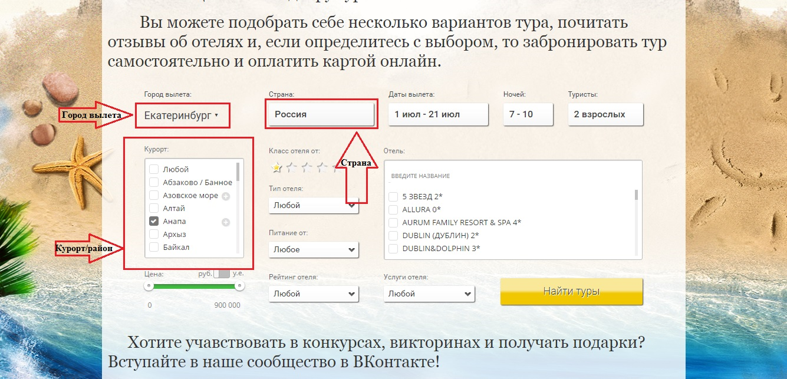

- Укажите период вылета – это те даты, в который хотелось бы вылететь, а не тот период, в который хотелось бы отдохнуть. Задайте количество ночей – это параметр, означающий, сколько вы хотите провести времени на отдыхе в данном туре.
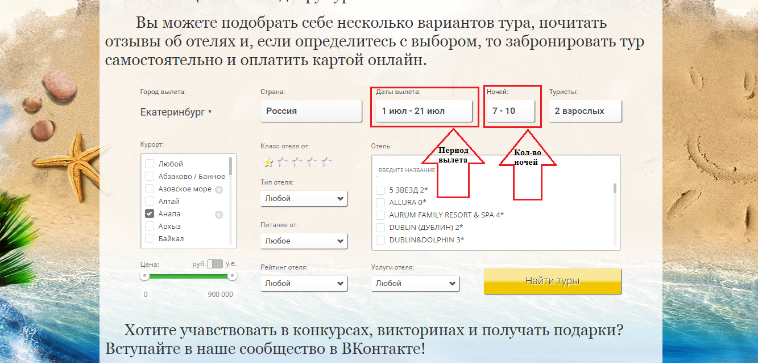

- Укажите, сколько взрослых будет проживать в номере и сколько детей. Если вы едете без детей, то так и оставьте параметр без детей, который установлен по умолчанию. Если же едете с детьми, то укажите количество детей и их возраст соответственно.
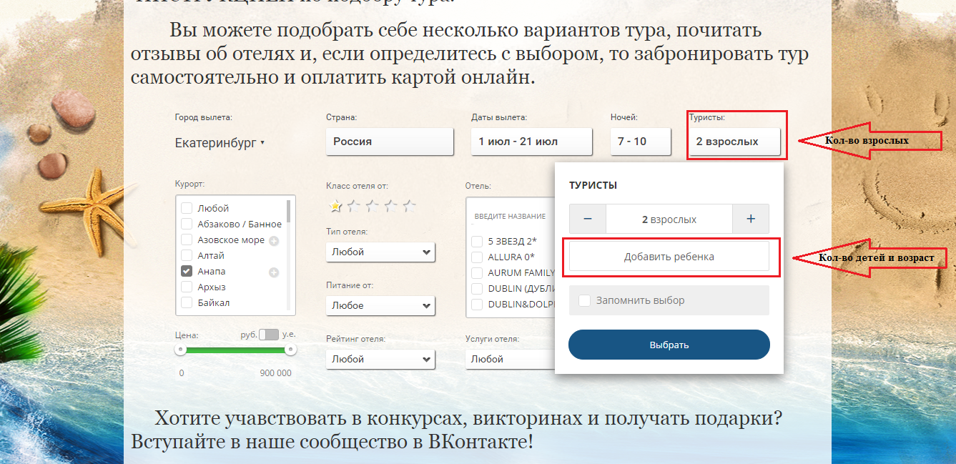

- Выберете категорию отеля 1-5 звёзд. Задайте параметр питания.
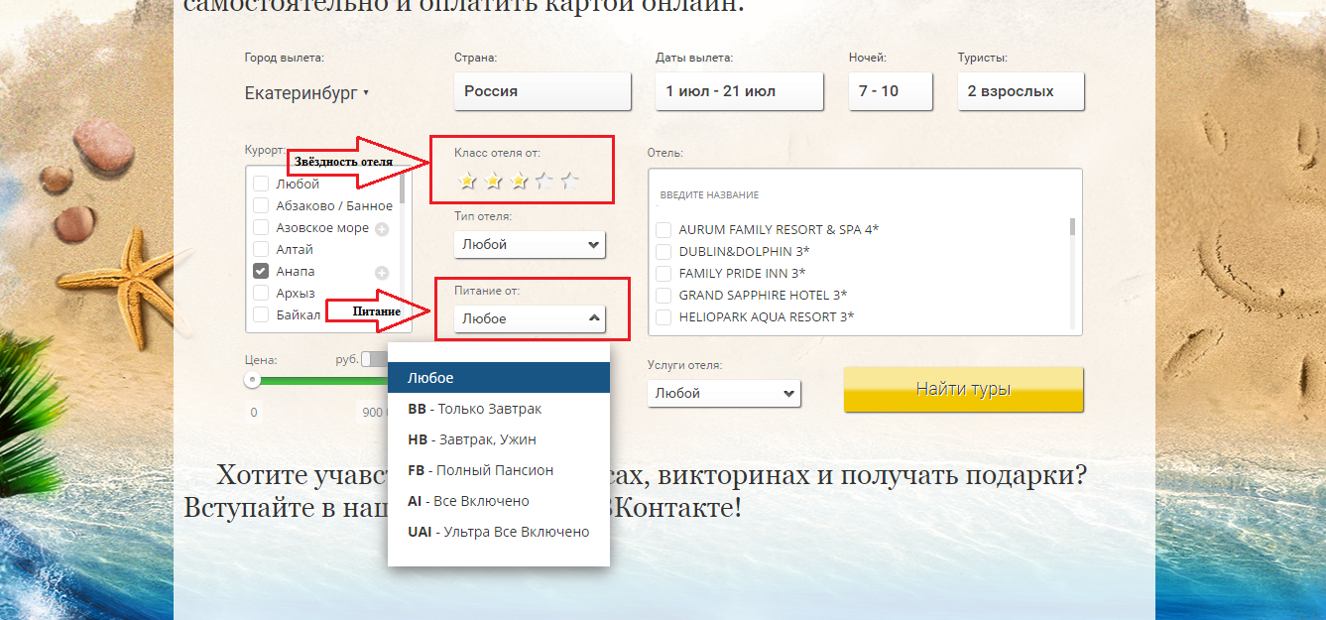

- Если вы знаете отель, в который собираетесь поехать, то можете выбрать его название в отдельной графе.
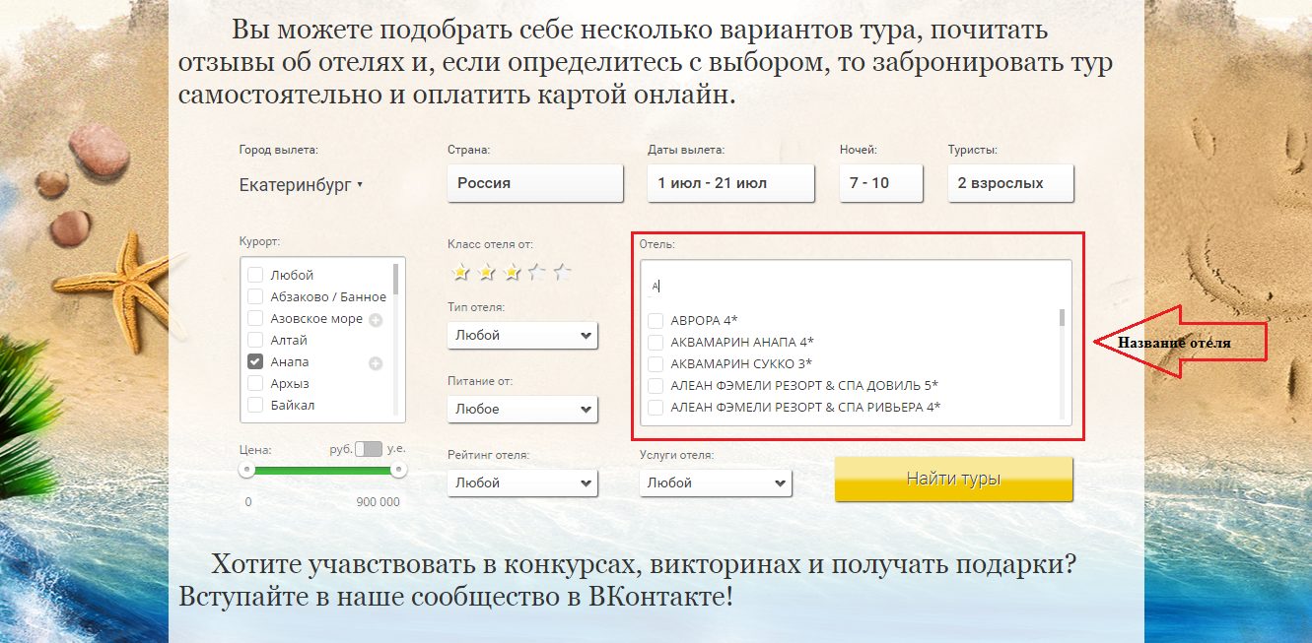

- Нажмите кнопку «Найти туры»
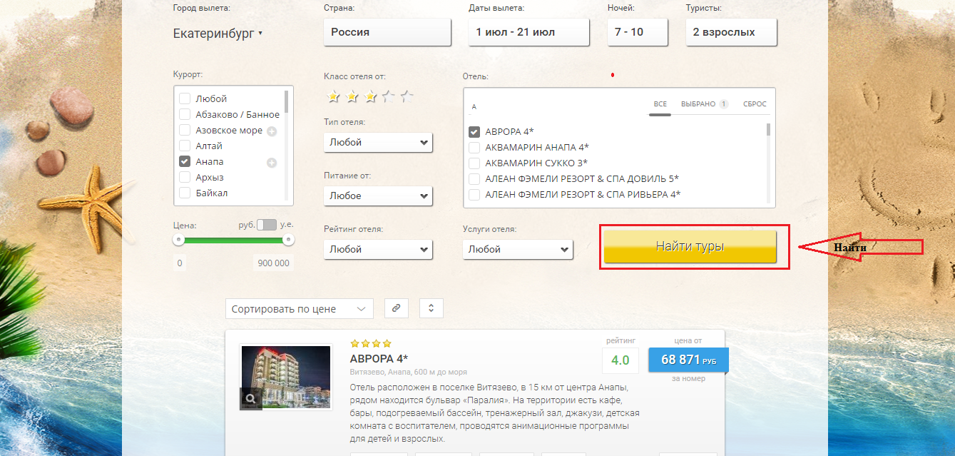

- В выданных результатах поиска вы увидите: даты вылета, количество ночей, название отеля, тип питания, тип размещения, стоимость тура и кнопку «Добавить в корзину».
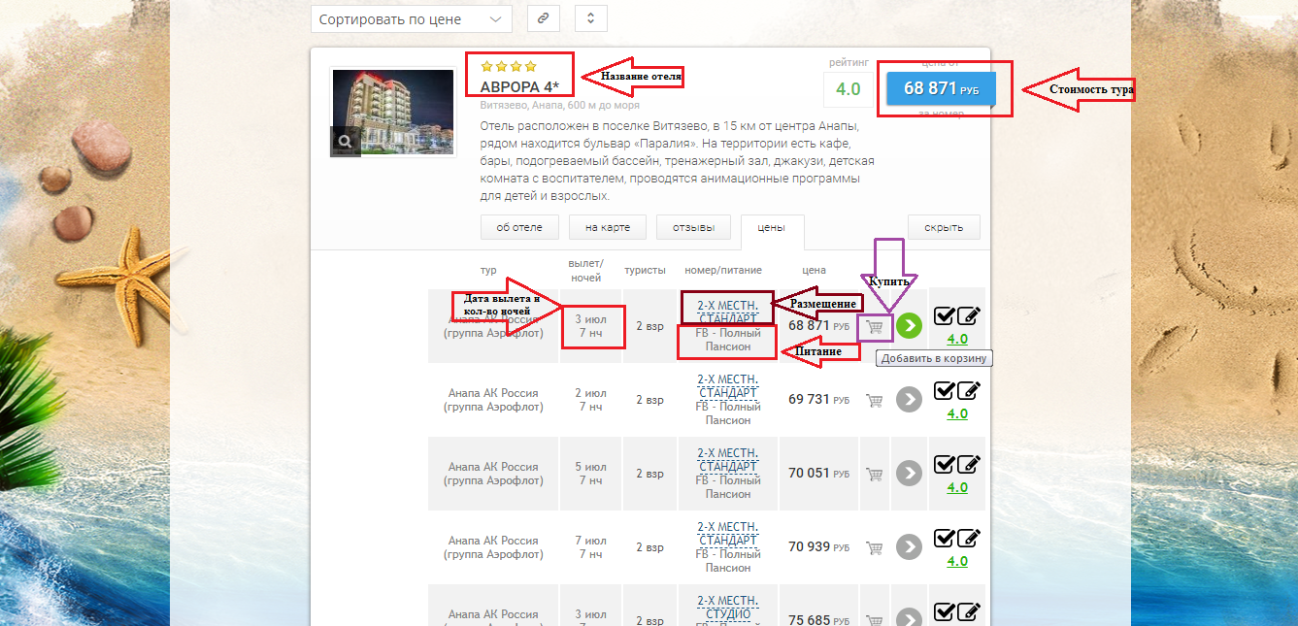

- В случае, если вы определились с отелем и вас устраивают все параметры, то нажмите на кнопку «Добавить в корзину»
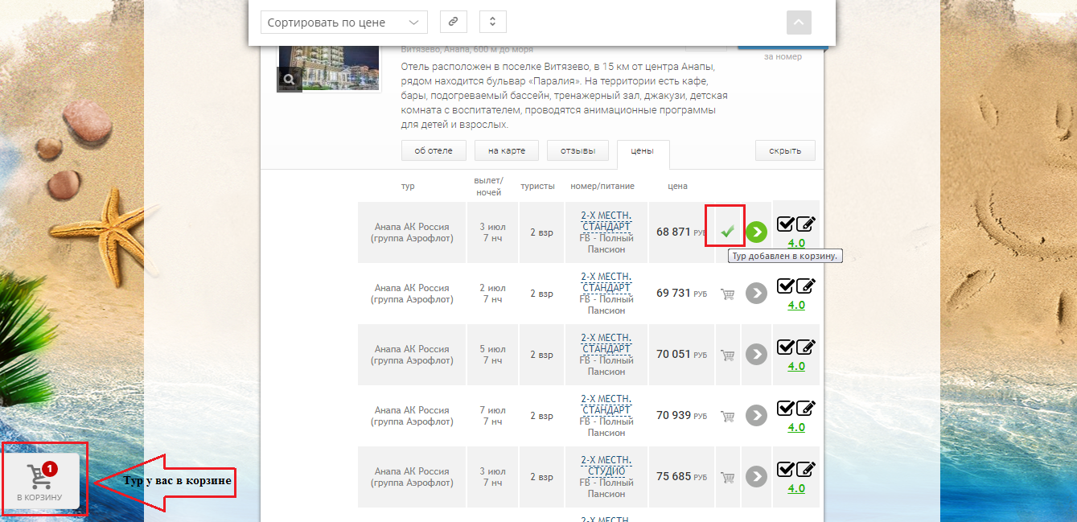

- Далее переходим в корзину туров и нажимаем кнопку «Подробнее», чтобы ознакомиться с описанием отеля и параметрами тура.
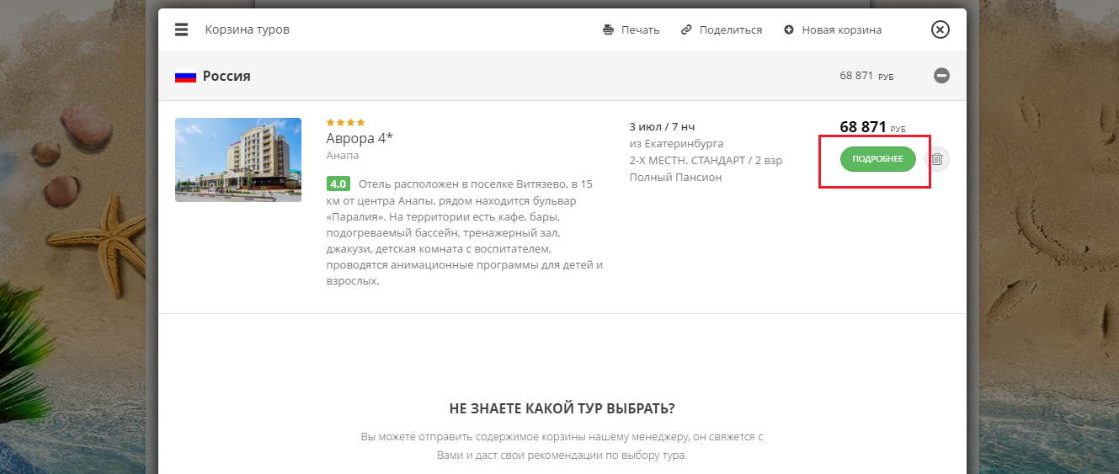

- В новом открывшемся окошке проверяем ещё раз все параметры тура и, если всё устраивает, жмём на кнопку «Продолжить»
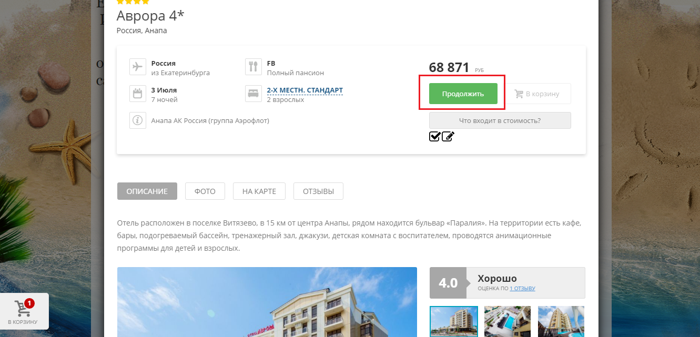

- Далее вводим данные туристов и выбираем оплату: полностью или внести предоплату не менее 50%. Если вы бронируете тур по России, то требуются данные российского паспорта, а на ребенка данные свидетельства о рождении, если бронируете зарубежный тур, то требуются данные загранпаспорта. Так же у Вас есть возможность забронировать без паспортных данных, нажав на галочку «Заполнить позже».
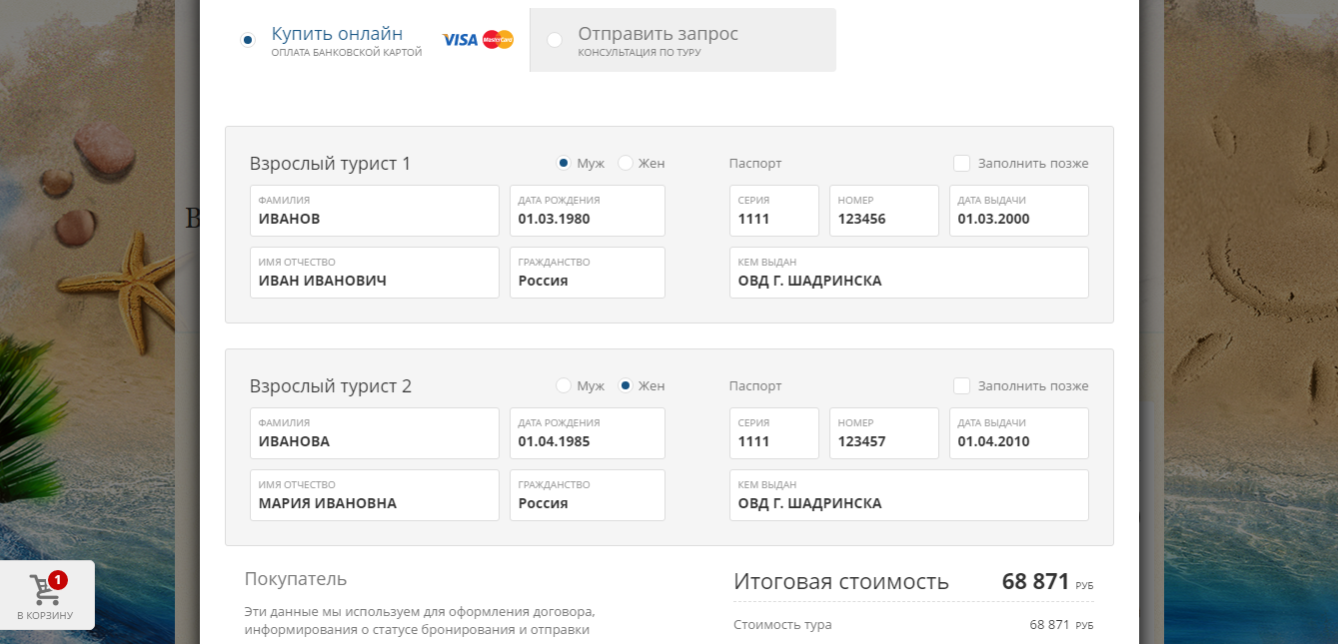

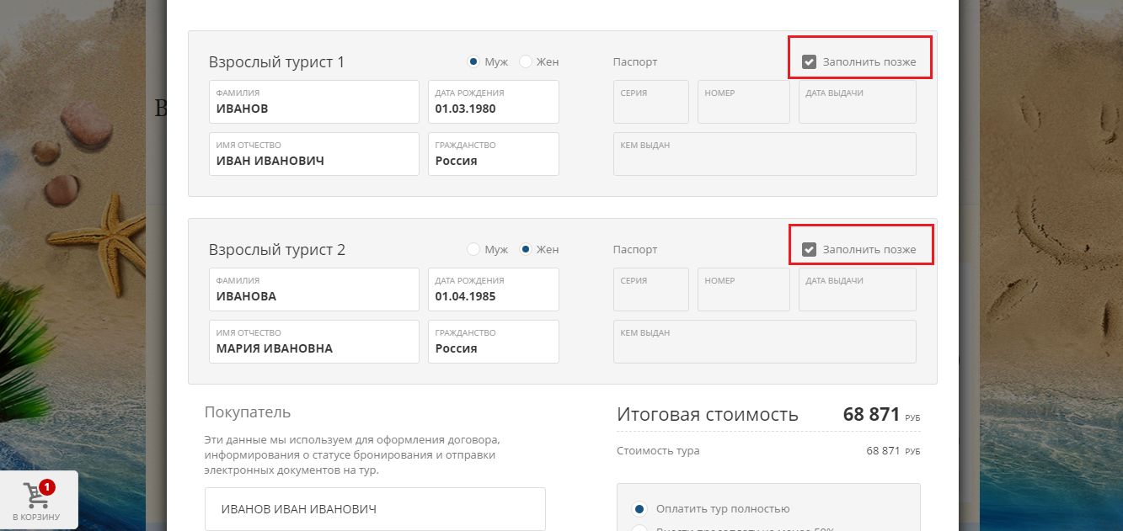

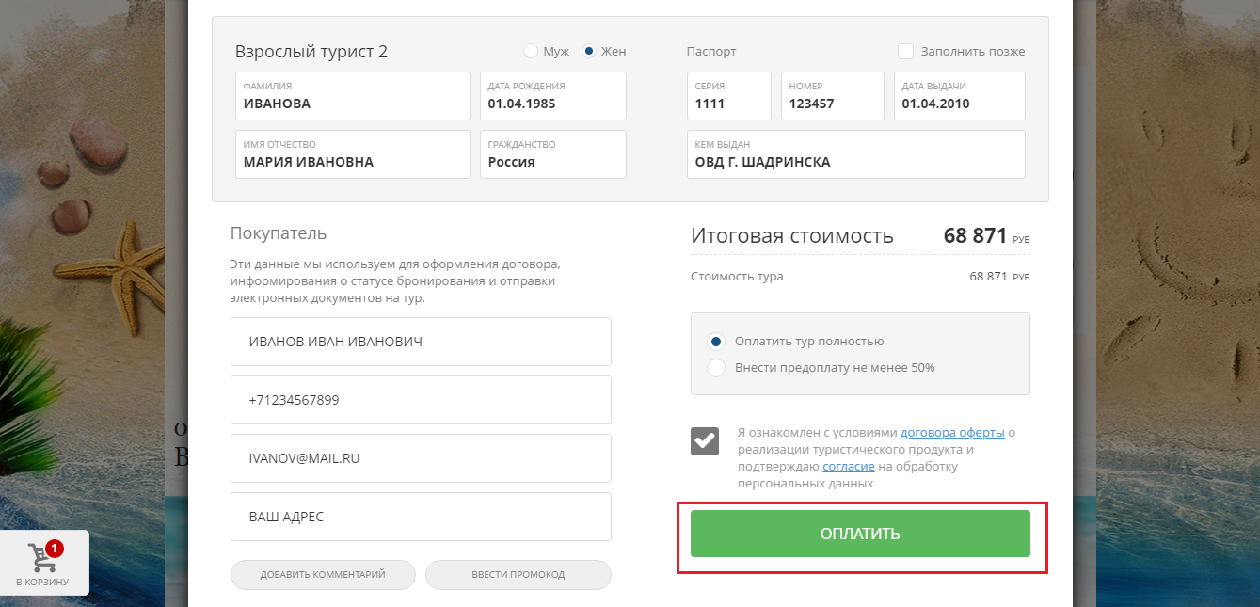

- Переходим на страницу оплаты, вводим данные карты и нажимаем на кнопку «Оплатить»
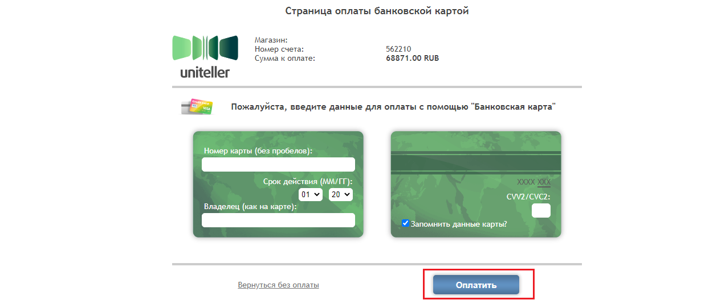

- Кассовый чек будет Вам отправлен на электронную почту. Договор и пакет документов по туру мы так же можем выслать Вам на электронную почту либо можете забрать у нас в офисе.

